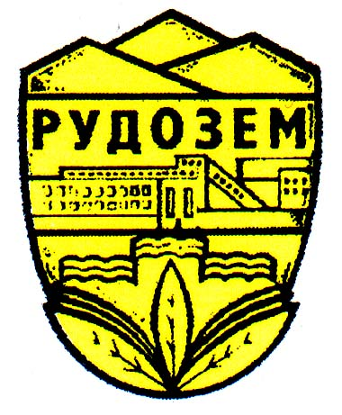
ОБЩИНА РУДОЗЕМ
ОБЛАСТ СМОЛЯН
4960 Рудозем, бул. “България” 15, тел.: 0306/9-91-99 факс: 0306/9-91-41
www.rudozem.bg, oba@rudozem.bg

Изх. № 25-00-165/23.12.2025 г. ДО
ОБЩИНСКИ СЪВЕТ
ГР. РУДОЗЕМ

ДОКЛАДНА ЗАПИСКА

от
От инж.Недко Кулевски - Кмет на община Рудозем

ОТНОСНО: Актуализация на Бюджет 2025г. към 17.12.2025г.

УВАЖАЕМИ ДАМИ И ГОСПОДА ОБЩИНСКИ СЪВЕТНИЦИ,

Бюджетът на Община Рудозем за 2025год. бе приет с Решение №230 от 29.04.2025г. в размер на 18 974 127лв. След получените допълнителни средства под формата на субсидии и трансфери за Бюджет 2025г., сумата по плана възлиза на 30 915 130лв., а по отчета на 27 903 165лв.
Представям на Вашето внимание актуализация на бюджета, включващи и бюджетите на училищата и детските градини с техните предложения:
1. Актуализация по приходна и разходна част на Бюджет 2025г. – извършени са служебни актуализации и компенсирани промени между приходни и разходни параграфи, съгласно приложение №1, включващи всички второстепенни разпоредители.

2.План и отчет на капиталова програма на община Рудозем.
Извършени са служебни актуализации и компенсирани промени между приходни и разходни параграфи.

Предвид горното предлагам на Общински съвет Рудозем на основание чл.21, ал.1, т.6 от ЗМСМА и чл.124, ал.2 от ЗПФ и във връзка с чл.46 от Наредбата за условията и реда за съставяне на бюджетната прогноза за местните дейности за следващите три години, за съставяне, приемане и отчитане на бюджета на община Рудозем да приеме следното:

ПРОЕКТО-РЕШЕНИЕ:

- Приема актуализация на Бюджет 2025 г., съгласно Приложение №1;
- Приема плана и отчета на капиталовите разходи, съгласно Приложение 2.

